**Analisi Progetto DHT-Arduino-Socket**

**(Gruppo Thulda)**

Funzionalità del progetto:

Il progetto permette di rilevare tramite sensore DHT-11, collegato tramite l’Arduino, temperatura ed umidità del piano su cui è collocato. Successivamente, effettuare la media delle rilevazioni e visualizzare queste informazioni su di uno schermo LCD. Il programma java permette di visualizzare, inoltre, un grafico lineare dei valori della temperatura dell’umidità registrati fino a quel momento. Si è deciso di creare poi un’applicazione java sul computer di piano che tramite client socket invia le informazioni al server centrale e quest’ultimo tramite server socket legga le informazioni e le memorizzi in un file, visualizzandoli contemporaneamente sullo schermo.

Analisi con diagramma E/R:

In questo sistema riteniamo sia indicato sfruttare un database che registri le informazioni riguardanti le singole rilevazioni. Vengono individuate le seguenti entità:

* RILEVAZIONE: per registrare i dati riguardanti la singola rilevazione
* PIANO: per registrare i dati relativi ad un piano
* EDIFICIO: per registrare i dati relativi all’edificio

Gli attributi delle entità risultano, quindi, essere:

* RILEVAZIONE
  + Id_rilev: numero progressivo per identificare in modo univoco la singola registrazione
  + Temp: temperatura rilevata
  + Umid: umidità rilevata
  + Data: data della rilevazione
  + Ora: ora della rilevazione
  + Piano: riferimento al piano in cui è avvenuta la rilevazione
* PIANO:
  + Id_piano: numero progressivo che identifica in modo univoco il piano
  + Edificio: riferimento all’id dell’edificio
* EDIFICIO:
  + Id_edificio: numero progressivo che identifica univocamente l’edificio
  + Nome: nome dell’edificio (es. Lotto1, Sede2, DipartimentoA, ecc)

Di conseguenza, emergono le seguenti relazioni:

* Effettuata: Rilevazione – Piano, 1:M

Su di un piano possono essere effettuate più rilevazioni, però una rilevazione può appartenere ad uno ed un solo piano.

* Situato: Piano – Edificio, 1:M

Un piano deve appartenere ad uno ed un solo edificio. Un edificio può avere più piano, ma per esser tale deve averne almeno uno.

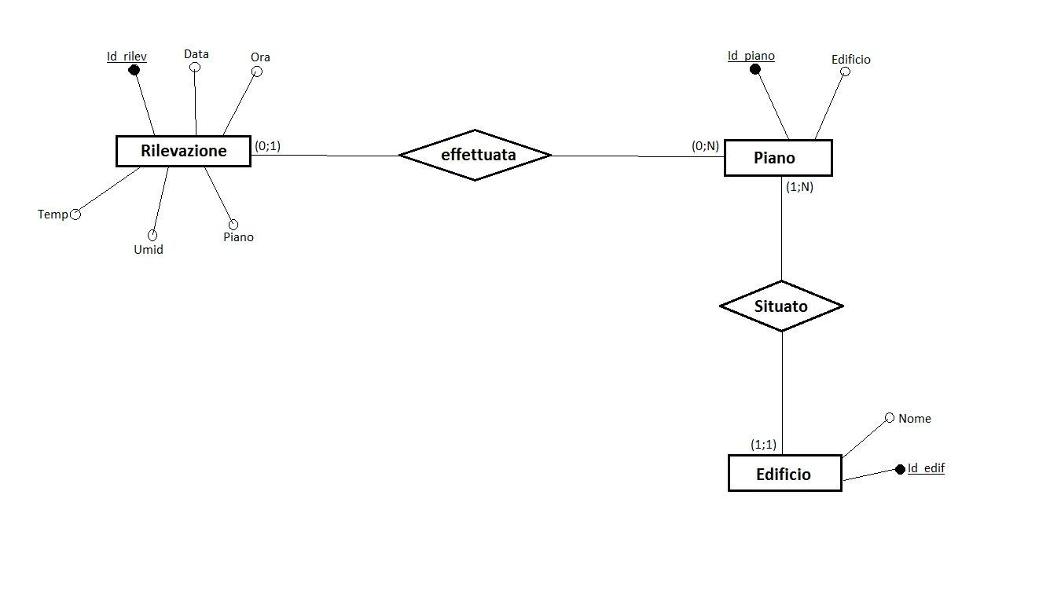Di seguito viene mostrato lo schema entità-relazione:

Interfaccia grafica:

ancora in fase di progettazione

Architettura del sistema:

In questo sistema sono coinvolti 3 edifici, ognuno dei quali ha 2 sensori di rilevazione temperatura ed umidità per piano. Di seguito viene mostrata un’analisi dei protocolli di comunicazione adottati:

INVIO – Invia dati relativi alla rilevazione

DB

SERVER

Salvataggio rilevazione

CLIENT

Cosa dovrebbe fare il client e cosa il server:

1. Il client invia la rilevazione al server. Formato: temp;umid;data;ora;piano;edificio
2. Il server controlla se le informazioni sono corrette. Successivamente le salva nel database.
3. Il client riaggiorna le informazioni e le ri-invia.

Questa sequenza viene ripetuta in loop.

Componenti del gruppo:

* Contardi Giulia F. (capogruppo)
* Mascheroni Giada (vice capogruppo)
* Naccari Thomas